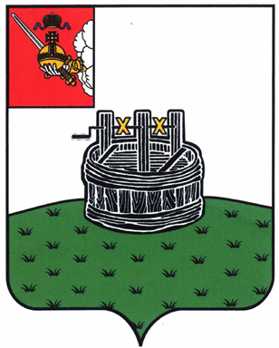
ПОСТАНОВЛЕНИЕ

ГЛАВЫ ГРЯЗОВЕЦКОГО МУНИЦИПАЛЬНОГО ОКРУГА

20.02.2025 | № | 33

г. Грязовец

О поощрении

В соответствии с Положением о медали «За особые заслуги перед Грязовецким муниципальным округом», утвержденным постановлением главы Грязовецкого муниципального округа от 01 декабря 2022 года № 278, рассмотрев представленные документы и принимая во внимание протокол Комиссии по наградам при главе Грязовецкого муниципального округа от 19 февраля 2025 года № 1
ПОСТАНОВЛЯЮ:
Наградить медалью «За особые заслуги перед Грязовецким муниципальным округом» за личный вклад в развитие лесной отрасли Грязовецкого муниципального округа и многолетний добросовестный труд Говорушко Александра Викторовича, генерального директора общества с ограниченной ответственностью «ВохтогаЛесДрев».

Глава Грязовецкого муниципального округа Н.Н. Головчак

